**（1）git status 和git diff 查看修改记录**

打开HelloGit下的Monday.txt文件，在第一行下面输入“Todat is Tuesday！”，保存关闭。

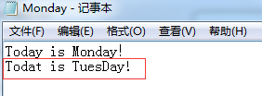

在gitbash分别输入**git status** 和 **git status –s** ,比较这两个命令的不同：

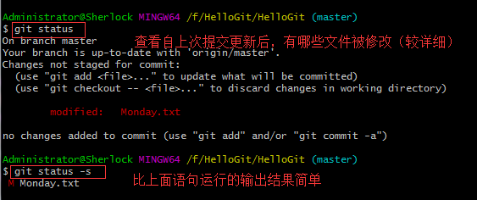

git diff 是对git status 输出结果的进一步说明，显示了文件被改动的内容：

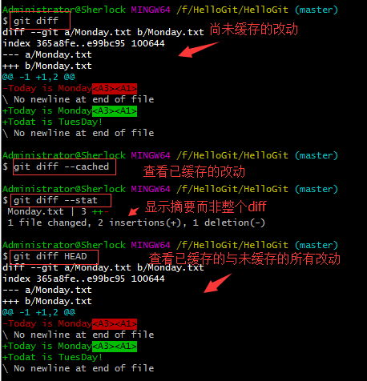

**（2）git reset HEAD 取消已缓存的内容（即撤回git add的动作）**

打开HelloGit下的yu.txt文件，在第一行下面输入“222222222222”，保存关闭。

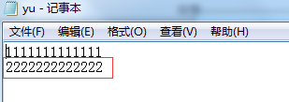

用git status 查看修改并用git add . 向缓存区提交修改：

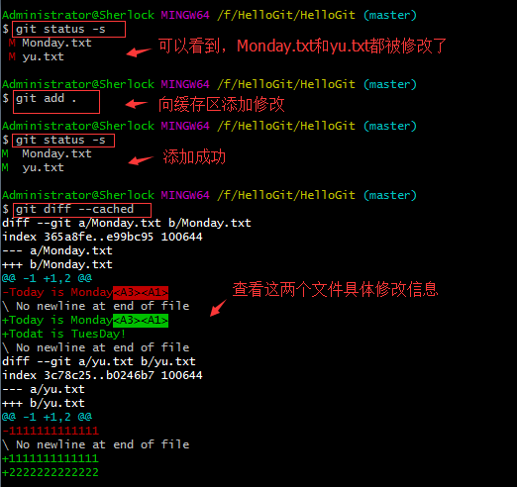

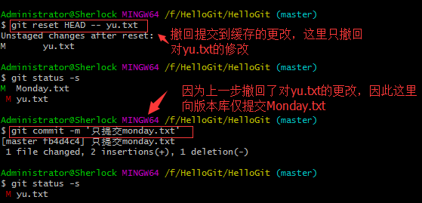

**（3）git rm删除指定文件**

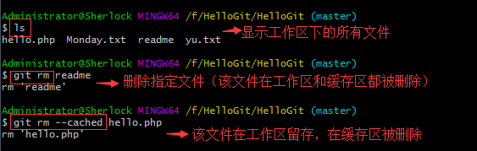

删除结果：

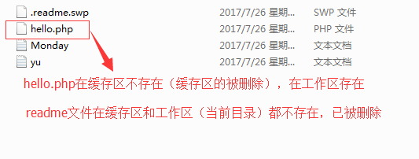

**注意：git rm 和git reset HEAD 不同，git rm 是删除文件，而git reset HEAD 是撤销提交到缓存区的修改，恢复之前的缓存状态。**

**（4）git mv 重命名文件**

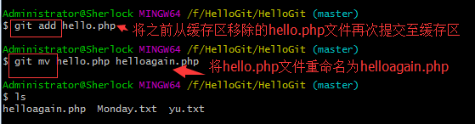

**（5）git branch创建并查看分支**

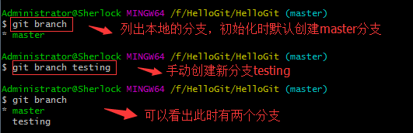

**（6）git checkout （branch）切换分支**

